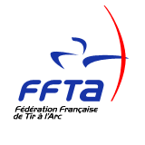
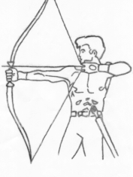
Compagnie d’Arc de Pontoise les Noyon
Siret 44981769100016


Tir à l’oiseau 2017.

Le lundi 17 mars 2016, 13 tireurs se sont réunis pour le traditionnel tir à l’oiseau de la Compagnie d’arc de Pontoise les Noyon.

Jean Victor NAMUR conserve sont titre de Roi pour la deuxième année consécutive en abattant l’oiseau à la 2ème flèche.

Le traditionnel verre de l’amitié clôtura cette journée.

Tireurs présents pour le titre de Roy :

LEFEVRE Daniel et Jocelyne, VROMMAN Hubert et Chantal, JOURDAIN Marion et Benjamin, LAMBERT Aurélien et Ornella, MAILLOT Anthony, NAMUR Jean Victor, THERON Aymeric, LHOMME Catherine et Francis.
Le secrétaire : Aurélien LAMBERT

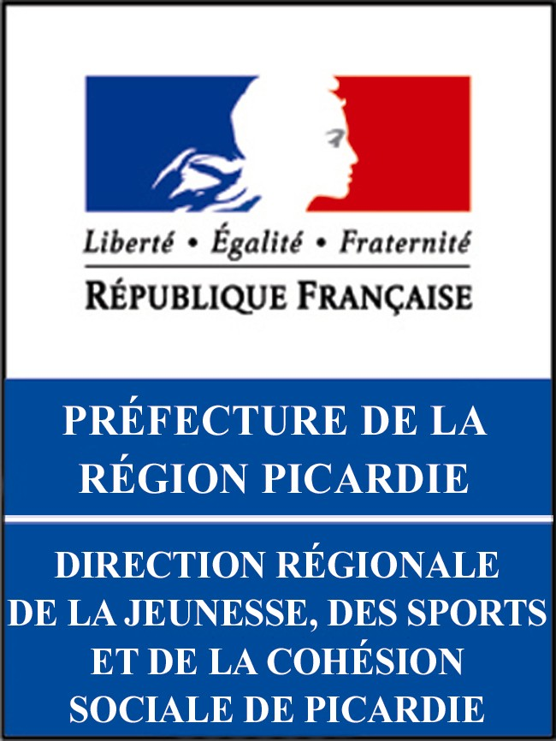

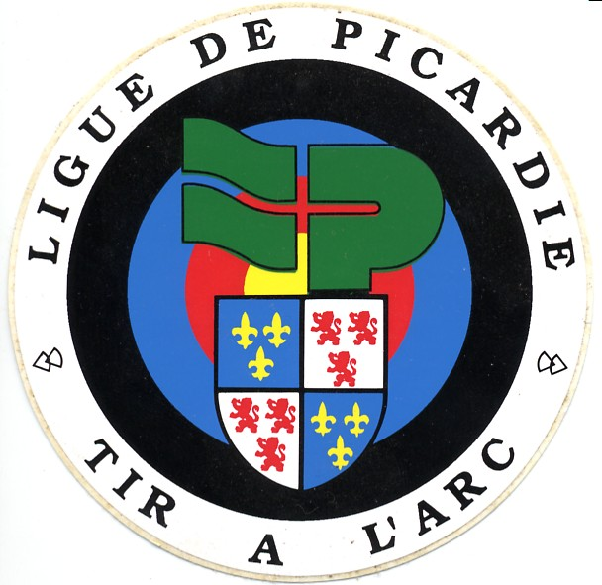
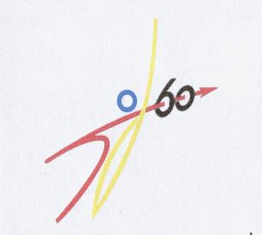
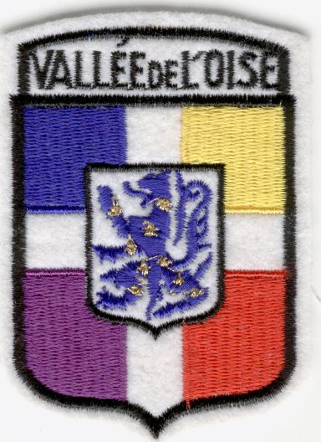
SIEGE :Mairie de Pontoise les Noyon 60400
Président : Daniel LEFEVRE
583 Grande rue
60400 PONTOISE LES NOYON
Tél : 03 44 09 72 72
Courriel : dj4649@wanadoo.fr

http://compagnie-d-arc-de-pontoise-les-noyon.sportsregions.fr/

